**PLAN DE CONTINGENCIA DEL PERÍODO: II**

**CIENCIAS NATURALES - INGLES**

**Semana 19**

**ECOSISTEMA MIXTO Y SUS ANIMALES.  
MIXED ECOSYSTEM AND ITS ANIMALS.**

Es en aquellos que se combina un ecosistema terrestre con uno acuático.

It is in those that a terrestrial ecosystem is combined with an aquatic one.

**Costa** **Coast**

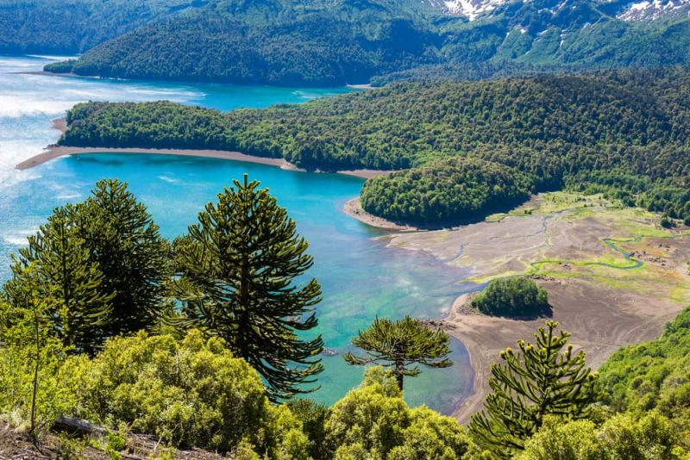

**Humedal** **Wetland**

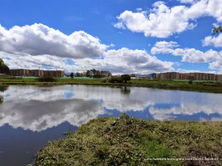

**Animales del ecosistema mixto**

**Mixed ecosystem animals**

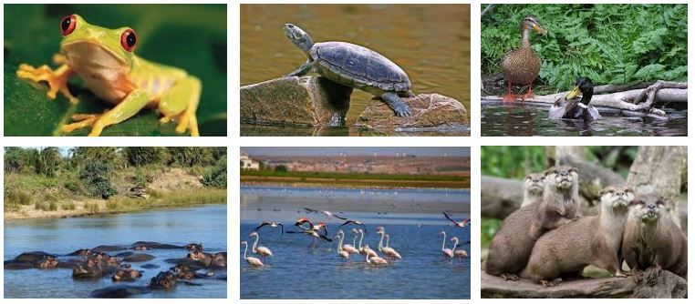

**Rana: Frog**

**Tortuga: Turtle**

**Patos: Ducks**

**Pingüinos: Penguins**

**Actividad.**

1. Busca que animales están en el humedal Jaboque ya que es uno de los recursos más valiosos que tenemos cerca del colegio y realiza una lista en español y en inglés.
2. Crea y diviértete.

**Materiales**

* Palos de paleta (recuerden los que teníamos en la electiva).
* Foami
* Cartulina
* Hojas blancas
* Colores
* Pinturas

Realiza tres títeres de paleta de animales teniendo en cuenta el ecosistema mixto, no olvides colocar su nombre en inglés.

**Nota:** si no tienen foami pueden realizarlo con los materiales que ustedes tengan, dejen volar la creatividad. Tener los títeres de paleta listos para nuestro encuentro virtual de esta semana. (Nos divertiremos).

